A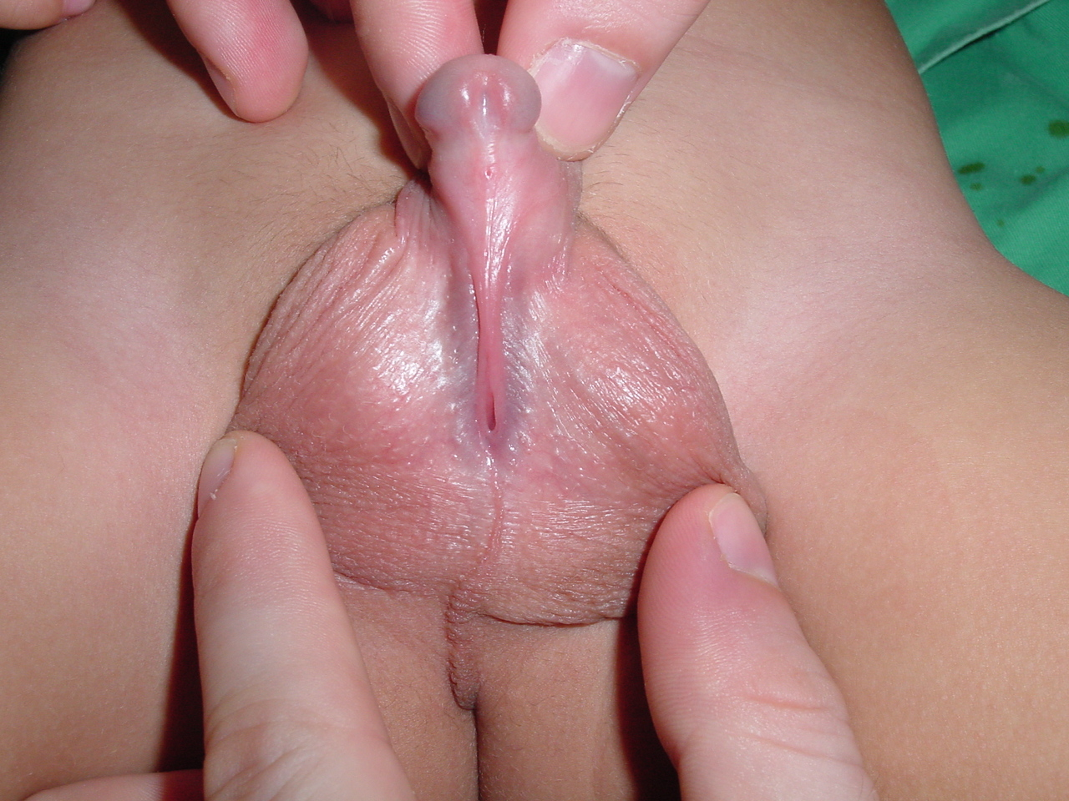B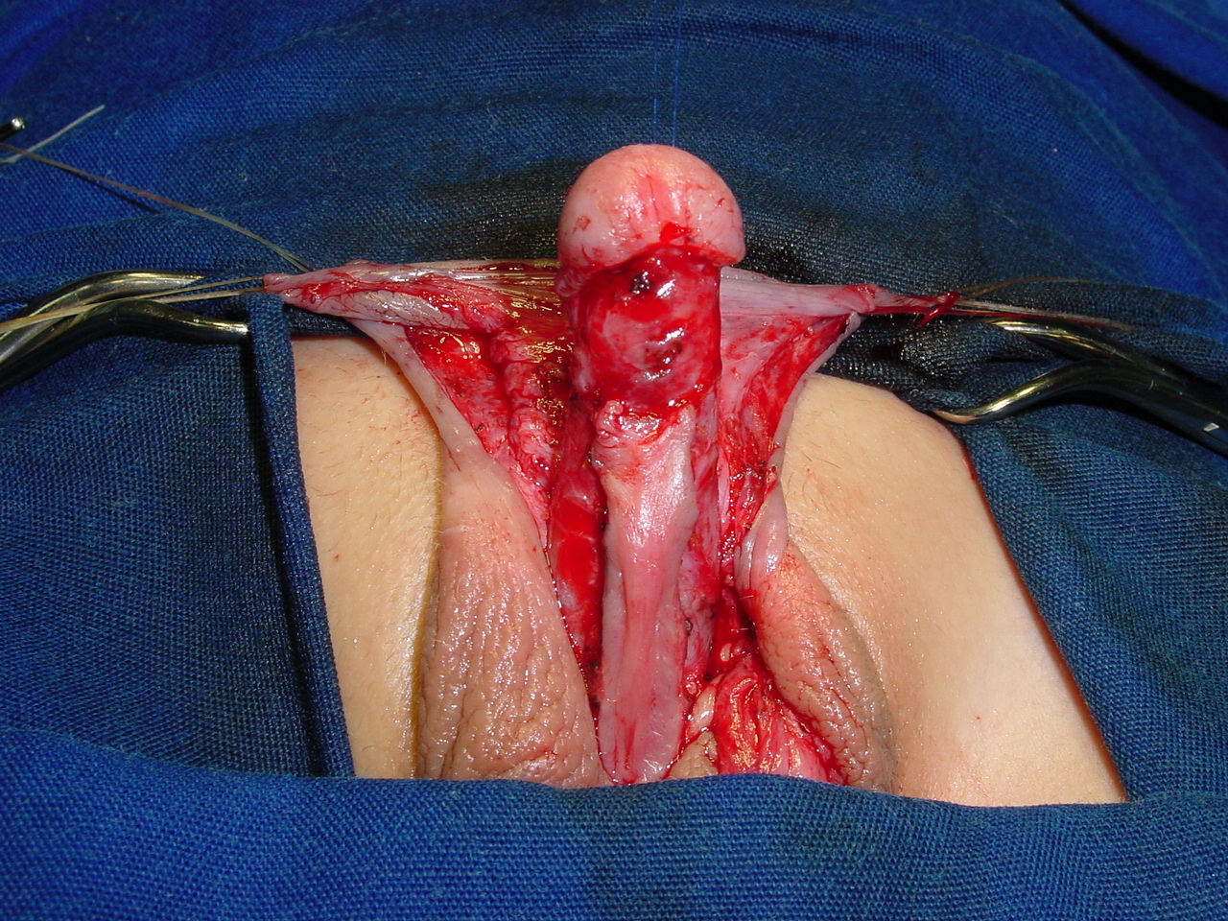
C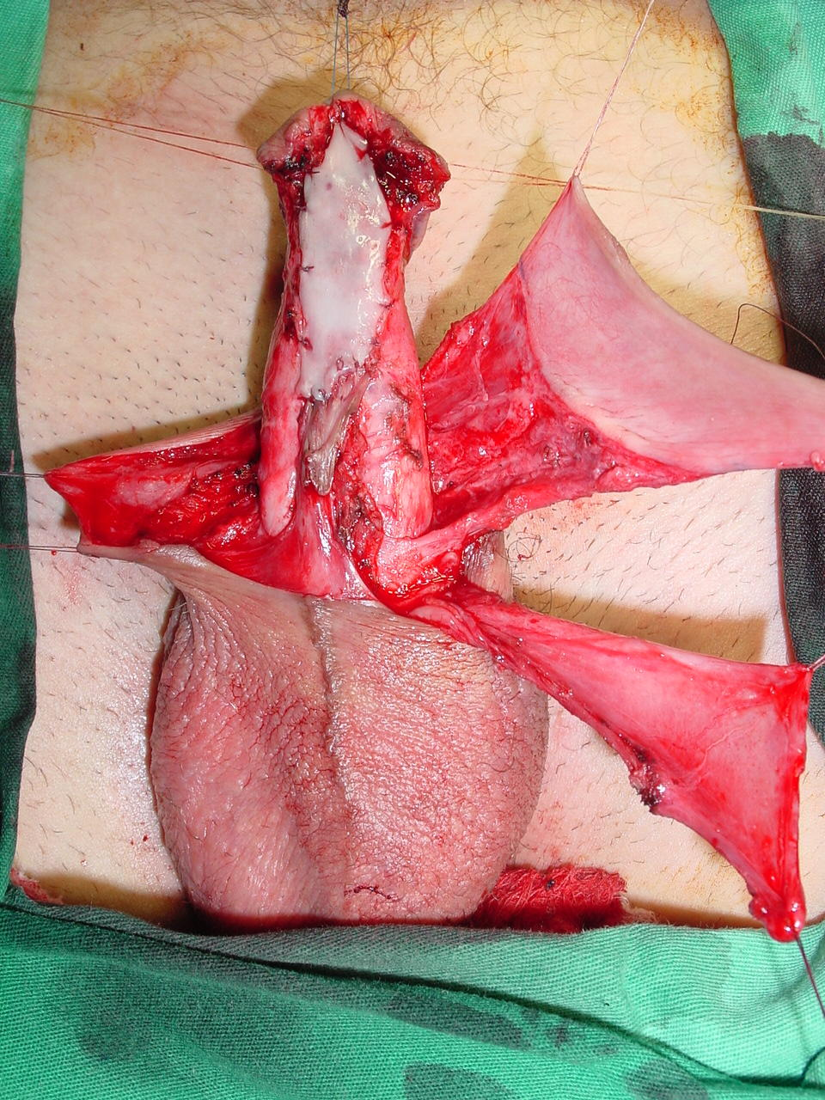D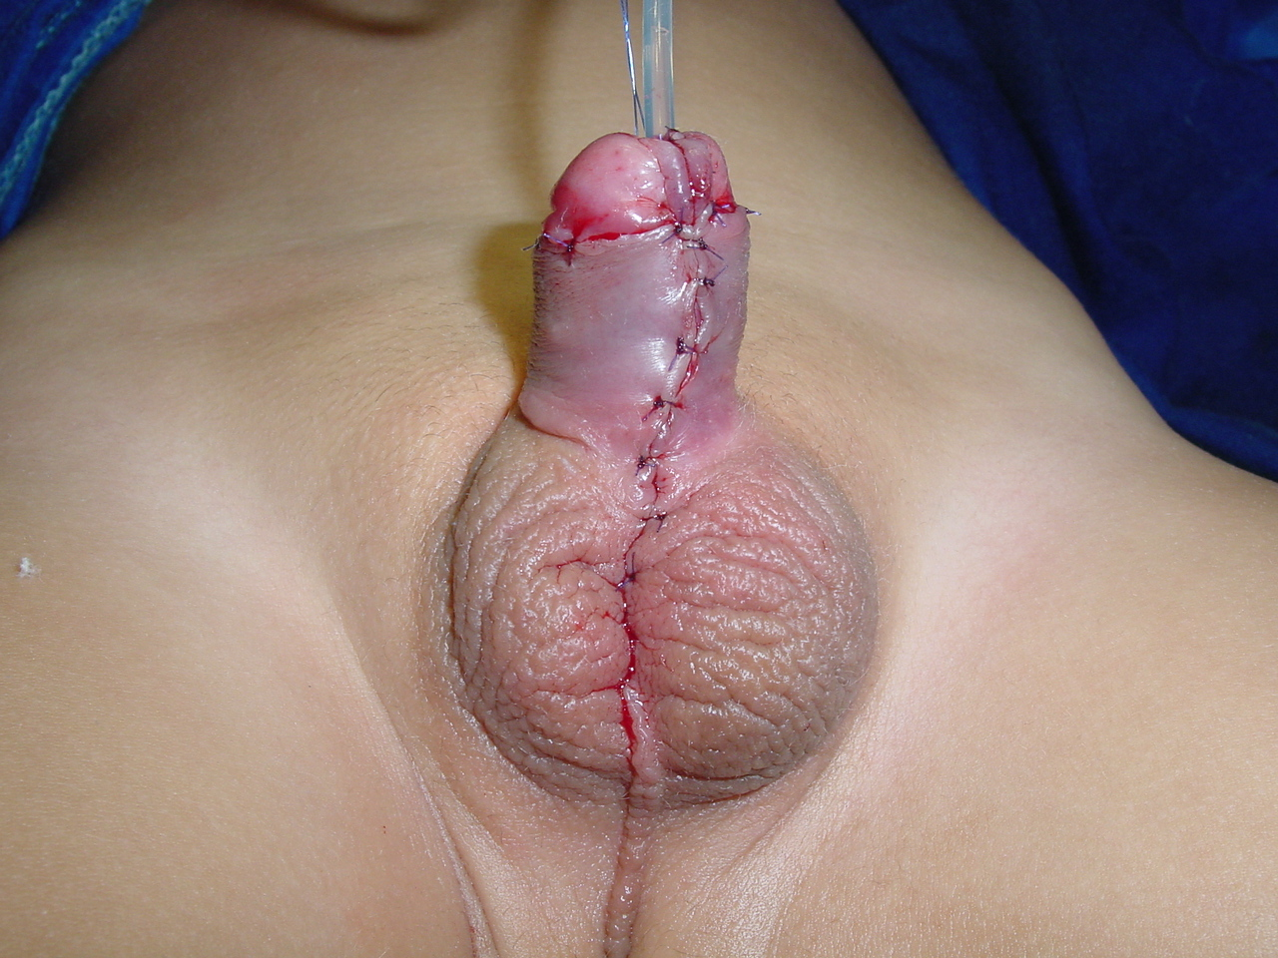
Fig. 4 A: Hipospádia escrotal. B: Placa uretral incisada e pênis retificado. C: Mucosa oral dorsal + retalho pediculado de prepúcio + retalho pediculado de túnica vaginal e cremastérica do testículo. D: Aspecto final em um tempo cirúrgico.

